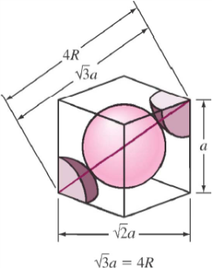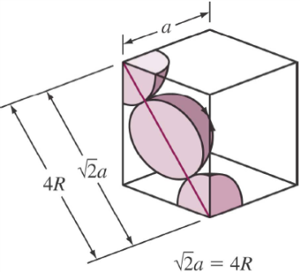

**فاکتور چیدن اتمی (APF) ؟**

**فاکتور چیدن اتمی (APF) ؟**

پارامتر شبکه سلول واحد را یر حسب شعاع اتمی حساب می کنیم:

$\sqrt{2}a_{0}$ = 4R 🡪 =

حجم هر سلول واحد بر حسب شعاع براحتی قابل محاسبه است:

vcell = 🡪 vcell = =

سپس حجم اتمها در هر سلول واحد را حساب می کنیم:

vatoms = apc*vatom 🡪 vatoms =4 $\frac{4}{3}πr^{3}$* = $\frac{16}{3}πr^{3}$

و در انتها با تقسیم حجم اتمها به حجم سلول واحد فاکتور چیدن اتمی را بدست می آوریم:

$$\frac{v_{atoms}}{v_{cell}}= \frac{\frac{16}{3}πr^{3}}{16\sqrt{2}r^{3}}= \frac{π}{3\sqrt{2}}≈0.74$$

FCC

ابتدا پارامتر شبکه سلول واحد را یر حسب شعاع اتمی محاسبه می کنیم:

$\sqrt{3}a_{0}$ = 4R 🡪 =

حجم هر سلول واحد بر حسب شعاع براحتی قابل محاسبه است:

vcell = 🡪 vcell = =

سپس حجم اتمها در هر سلول واحد را حساب می کنیم:

vatoms = apc*vatom 🡪 vatoms =2 $\frac{4}{3}πr^{3}$* = $\frac{8}{3}πr^{3}$

و در انتها با تقسیم حجم اتمها به حجم سلول واحد فاکتور چیدن اتمی را بدست می آوریم:

$$\frac{v_{atoms}}{v_{cell}}= \frac{\frac{8}{3}πr^{3}}{\frac{64\sqrt{3}}{9}r^{3}}= \frac{\sqrt{3}π}{8}≈0.68$$

BCC

1

بلورشناسی**|** تمرین تحویلی رضا خاوری خراسانی (9212451247) 11/12/1392